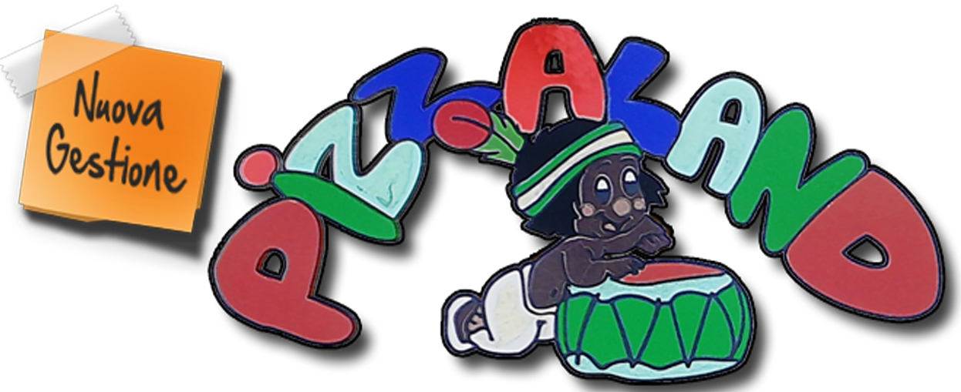
Viale Paganini, 31 – 33
Q4 - Latina

Mercoledì 10 Ottobre
1° torneo di BRISCOLA “PIZZALAND”



Premi al 1°, 2° e 3° classificato

